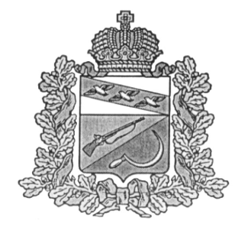

**СОБРАНИЕ ДЕПУТАТОВ**

**КРИВЦОВСКОГО СЕЛЬСОВЕТА**ЩИГРОВСКОГО РАЙОНА

**РЕШЕНИЕ**

**ПРОЕКТ**

от « » 2020 г. № ____

О внесении изменений в решение Собрания депутатов Кривцовского сельсовета от 25.03.2019 г. № 32-82-6 «Об утверждении новой редакции Порядка формирования,

ведения, ежегодного дополнения и опубликования перечня муниципального имущества муниципального образования «Кривцовский сельсовет» Щигровского района, предназначенного для предоставления во владение и (или) в пользование субъектам малого и среднего предпринимательства и организациям, образующим инфраструктуру поддержки субъектов малого и среднего предпринимательства»

В целях реализации положений Федерального закона от 24.07.2007   
№ 209-ФЗ «О развитии малого и среднего предпринимательства в Российской Федерации», улучшения условий для развития малого и среднего предпринимательства на территории Кривцовского сельсовета Щигровского района, Собрание депутатов Кривцовского сельсовета Щигровского района решило:

1. Внести в решение Собрания депутатов от 25.03.20219 г. № 32-82-6 «Об утверждении новой редакции Порядка формирования, ведения, ежегодного дополнения и опубликования перечня муниципального имущества муниципального образования «Кривцовский сельсовет» Щигровского района, предназначенного для предоставления во владение и (или) в пользование субъектам малого и среднего предпринимательства и организациям, образующим инфраструктуру поддержки субъектов малого и среднего предпринимательства» следующие изменения:

1.1. В названии решения, формы Перечня муниципального имущества, видов муниципального имущества и далее по всему тексту после слов «организациям, образующим инфраструктуру поддержки субъектов малого и среднего предпринимательства» дополнить словами «а также самозанятым гражданам».

2. Решение вступает в силу со дня его обнародования.

Председатель Собрания депутатов

Кривцовского сельсовета

Щигровского района Е.А. Стебеняева

Глава Кривцовского сельсовета

Щигровского района И.В. Болычева